第4章 ふくいの経済・財政編

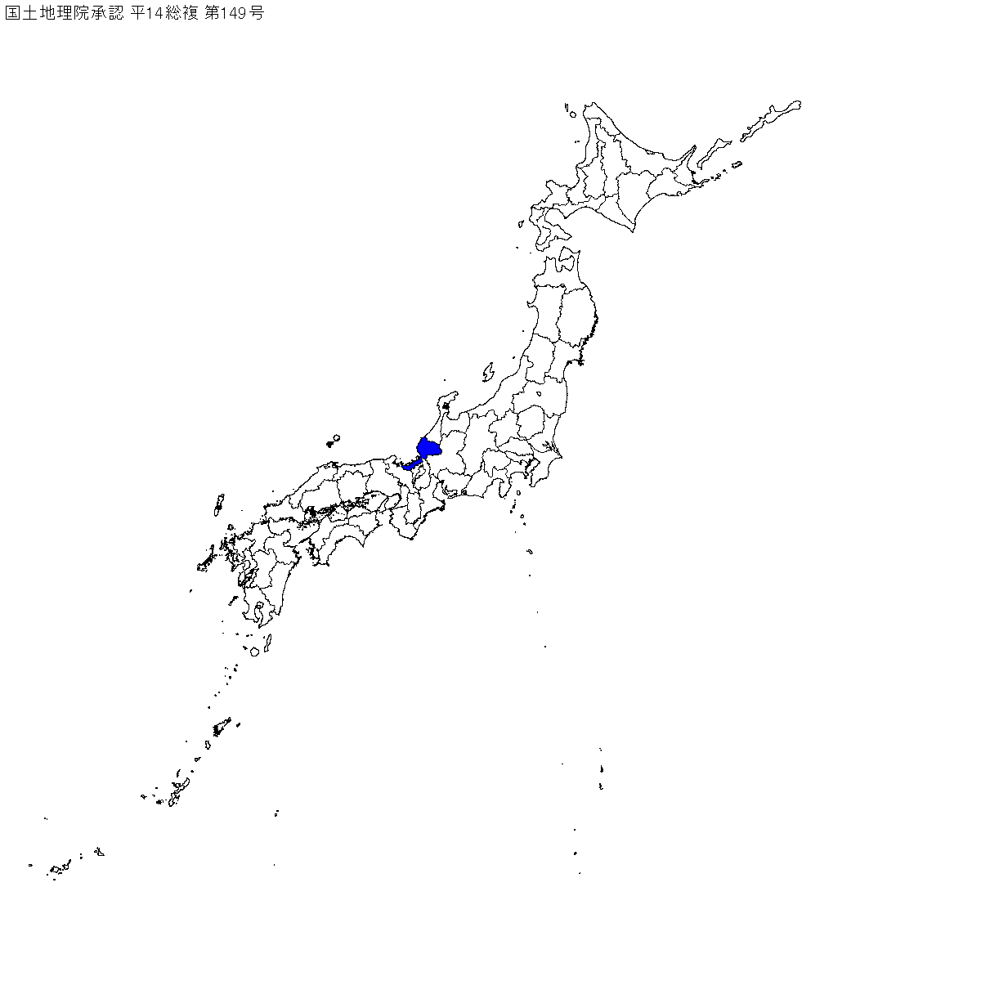
平成１９年度の福井県の
経済成長率は、「△０．２％」
県内総生産額は、「３３，０８１億円」で、前年度より５６億円減少

（ふくいの経済）
福井県の平成２０年度の決算額は、
歳入は「４，７０７億円」で、前年度より ０．５％増加
歳出は「４，６６６億円」で、前年度より ０．８％増加

平成２０年度の県税収入は、「１，１３９億円」で、前年度より ４．６％減少

（ふくいの財政）

